数据挖掘 实验报告

院系＿＿软件学院＿ 专业＿软件工程＿
年级 2013级
实验时间 2016 年＿ 3＿月 31 ＿日
实验名称 关联规则挖掘
指导老师 刘昆宏

第一部分 实验内容
  - 使用Apriori/FPtree中的函数，对数据进行关联规则挖掘，熟悉两种关联规则挖掘算法。
  - 分析、比较Apriori/FPtree在实验中挖掘的性能与结果。分析不同参数设置对结果的影响。
第二部分 实验过程描述
实验数据：Transactions.xls

该数据为交易数据集。记录一共有1W条，先对交易的每种物品进行统计。因为需要选取相应的最小支持度。选取比例中的前五分之四作为参与分析的数据。
那么可以得知，最小支持度为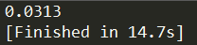，最小支持的频数为313.

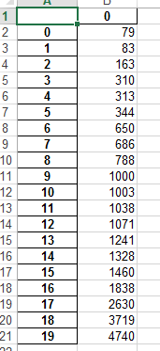
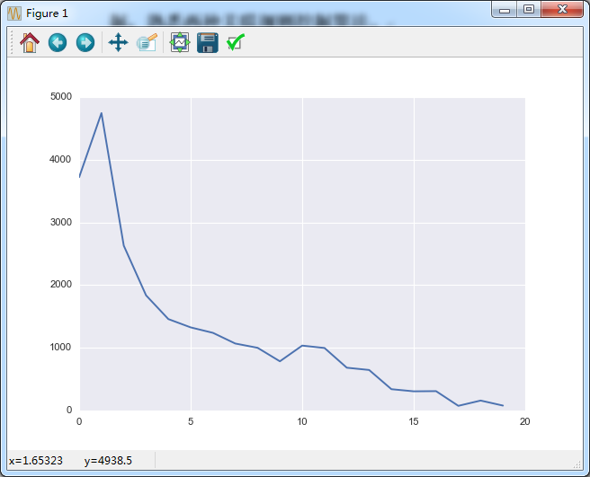

做好参数的设定后，调用apriori函数与fpGrowth中的mineTree函数。
createInSet函数创建一个字典集，然后通过createTree函数创建fp树。然后调用mineTree函数进行关联分析。
第三部分 结论与分析
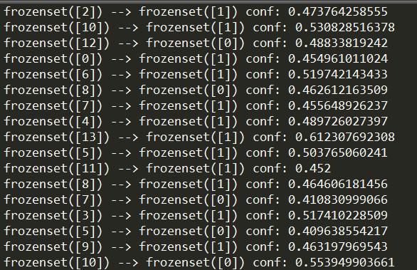
由apriori模式，可以得出如下的结论：
购买water有0.47的概率购买milk。
购买tomato souce有0.53的概率购买milk。
购买rice有0.48的概率购买pasta。
购买pasta有0.45的概率购买milk
购买yoghurt有0.51的概率购买milk。
购买tunny有0.46的概率购买pasta
购买frozen vegetables有0.455的概率购买milk
购买coffee有0.489的概率购买milk
购买juice有0.61的概率购买milk
购买brioches有0.50的概率购买milk
购买coke有0.45的概率购买milk
购买tunny有0.46的概率购买pasta
购买frozen vegetables有0.41的概率购买pasta
购买biscuits有0.51的概率购买milk
购买beer有0.46的概率购买milk
购买tomcat source有0.55的概率购买pasta
购买biscuits有概率购买milk
购买biscuits有概率购买pasta
购买water有概率购买milk
购买water有概率购买pasta
购买biscuits有概率购买milk
购买biscuits有概率购买pasta
购买pasta有概率购买milk

相同的结果有6条。

时间：
Apriori：
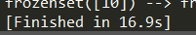
Fp：
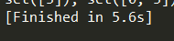
从结果中分析。Ap与fp，相同的结果。Ap为6/18.fp为6/7、从结果而言。Fp的准确率可能比ap高。从时间上，在大量数据的处理速度上，fp的速率高于ap的速率。
第四部分 相关代码
